**Журнал №1 апрель 2024**

**Педагог на стиле**

Мода для учителя как искусство

начинается там, где есть «чуть-чуть»

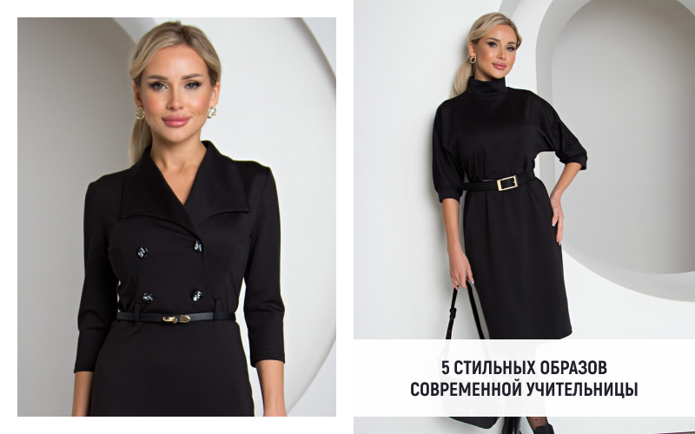 По-настоящему хороший педагог не только учит ребенка читать и писать без ошибок – он является примером, эталоном, которому хочется подражать во всем. Вежливость, тактичность, интеллект – все это привлекает маленьких школьников в учителях. И не менее значимым в этом образе является особый «учительский» стиль – четкий, лаконичный, по-королевски элегантный и при этом сдержанный.

Многие ошибочно полагают, что школьный дресс-код не имеет ничего общего с модой. Спешим вас разуверить – актуальные тренды предусматривают множество стильных моделей, которые гармонично впишутся в гардероб учителя. Читайте нашу подборку и черпайте вдохновение для новых элегантных образов, которые можно смело надеть на работу и не только!

**Читайте в номере:**

1. **Классический брючный костюм**
2. **Строгий комплект с юбкой**
3. **Платья на все случаи жизни**
4. **Рубашка плюс джинсы**
5. **Вязаный свитер на случай холодов**
6. **Аксессуары: капелька яркости в школьных буднях**
7. **Памятка «Дресс-код педагога, или как должен выглядеть педагог»**

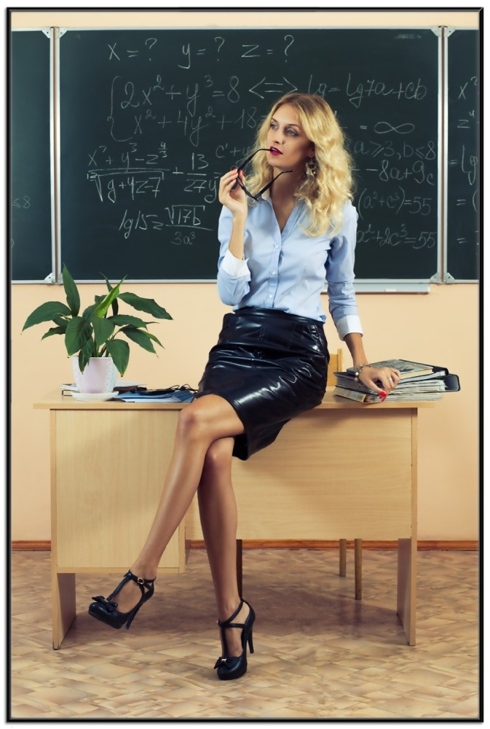

**Легенда о первом учителе**

Когда родился первый Учитель на земле, к его колыбели спустились три Феи. И сказала первая Фея: «Ты будешь вечно молод, потому что рядом с тобой всегда будут дети». И сказала вторая Фея: «Ты будешь красив мыслями и душой, потому что нет благороднее призвания, чем дарить свое сердце детям». И сказала третья Фея: «Ты будешь бессмертен, потому что ты продолжишь свою жизнь в своих учениках».

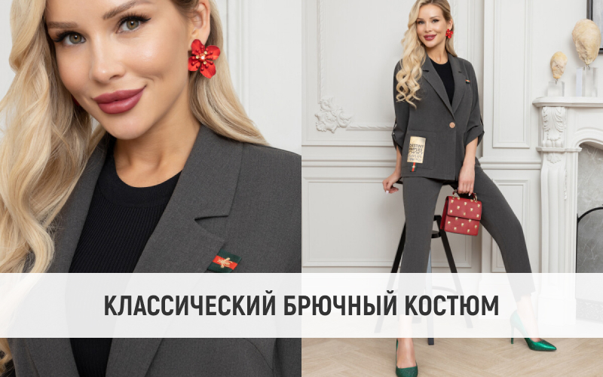

Комплект, состоящий из прямых брюк и лаконичного чуть удлиненного жакета – безусловная классика, которая присутствует практически в любом учительском гардеробе. Это своего рода «школьная форма» для педагогов – удобная, практичная и очень элегантная. К тому же, такой сет очень легко разнообразить, меняя расцветки и фасоны блузок, рубашек или водолазок. Белый верх смотрится эффектно и торжественно, красный добавляет облику капельку броской экстравагантности, не нарушая строгие рамки дресс-кода, а приглушенно-пастельные или темные варианты служат основой для повседневных нарядов.

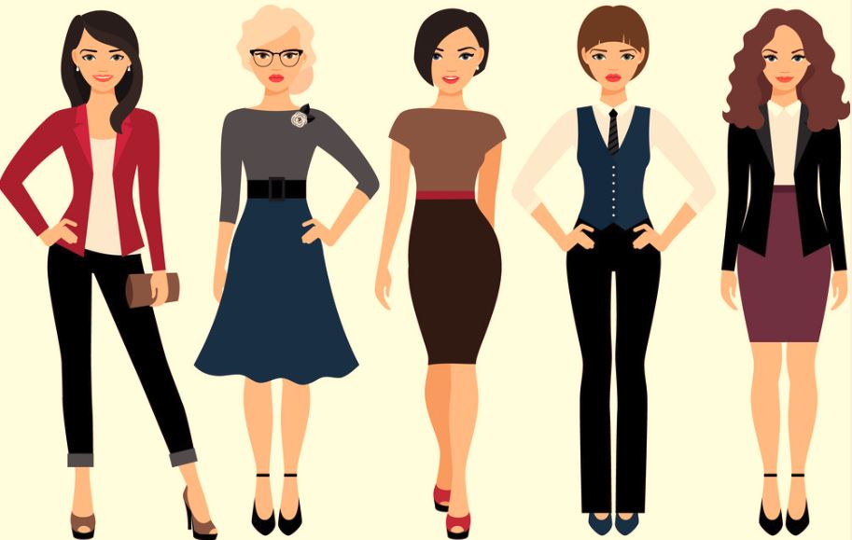

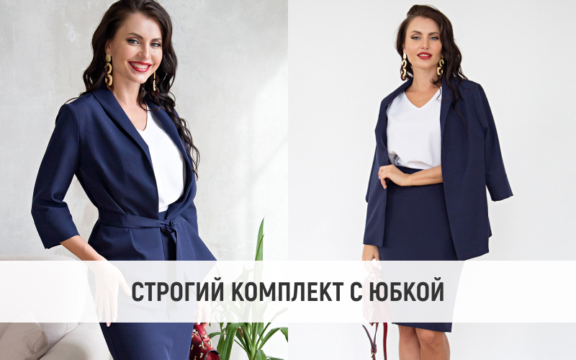

Кстати, расцветка брючного костюма совсем не обязательно должна варьироваться в классических темно-синих, черных и серых тонах – на осень можно подобрать освежающий коричневый комплект или выбрать модели с трендовым клетчатым принтом. Главное при этом – избегать неоновых расцветок, которые будут слишком бросаться в глаза.

Многие педагоги предпочитают брюкам более привычную классическую юбку. Такой вариант костюма также имеет право на существование, единственное «но» – от слишком облегающих и мини-моделей все-таки лучше отказаться. Это может быть аккуратный «карандаш» длиной до колена или чуть ниже, юбка лаконичного прямого или чуть расклешенного кроя, дополненная таким же прямым или приталенным жакетом до середины бедра.

Надевайте такие комплекты с водолазками, блузами или лонгливами,  дополняйте темными или нюдовыми лодочками на среднем каблуке, нейтральным макияжем и аккуратной прической – и звание самой стильной учительницы вам обеспечено!

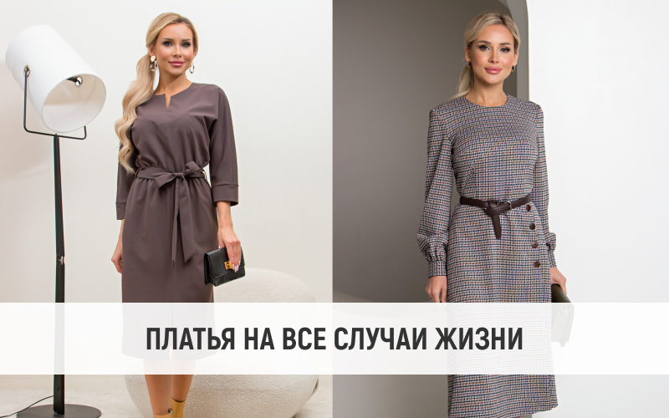Платье – один из наиболее востребованных вариантов одежды среди учителей. Разнообразие фасонов, расцветок и декора позволяет педагогам выглядеть строго и при этом женственно, умело маскировать некоторые недостатки фигуры и грамотно подчеркивать имеющиеся достоинства.

Какие трендовые модели платьев обязательно найдут свое применение в учительском гардеробе:

* строгое платье-футляр до колена – лаконичное, стильное и очень привлекательное;
* прямая модель, аккуратно драпирующая линию талии;
* платье-рубашка с небольшим разрезом и длиной, достигающей середины голени;
* удлиненное платье-жилет – самый стильный тренд наступившего школьного сезона.

Экспериментировать в этом случае можно практически бесконечно, выбирая подходящую модель в соответствии с особенностями фигуры.

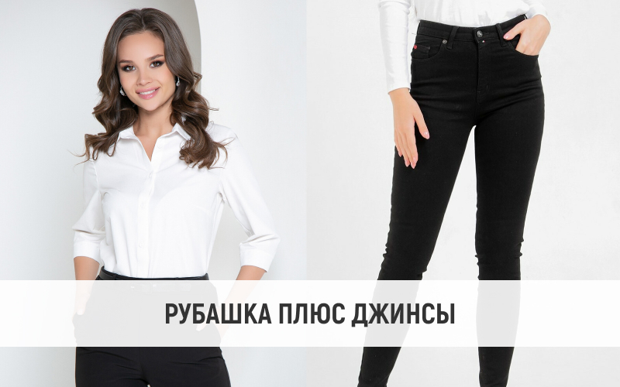Кто сказал, что в гардеробе педагога нет места джинсовой одежде? Безусловно, речь не идет об ультрамодных рваных моделях или изделиях с клепками – такие вещи действительно не получится вписать в школьный дресс-код. Однако надеть на урок классические прямые черные или темно-серые джинсы вполне возможно, особенно если дополнить их простой белой рубашкой или удлиненной блузкой.

Чтобы брюки гармонировали со строгим образом педагога, откажитесь от заниженной талии, слишком облегающего фасона, вышивки, дополнительной прострочки и другого декора – выбранная модель должна быть простой и неброской. При желании можно найти джинсы без задних карманов или со строчкой, имитирующей стрелки – такие модели максимально копируют классические брюки.

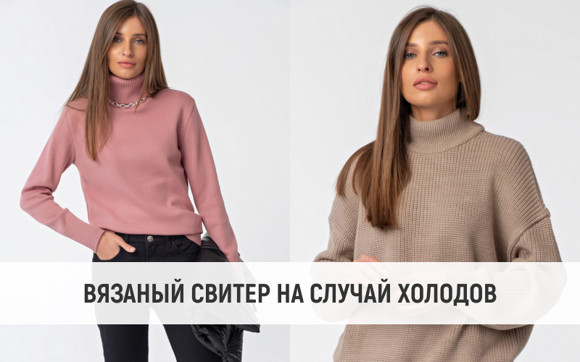

Осенне-зимний сезон невозможно представить без уютных вязаных кофточек, которые дарят ощущение комфорта и тепла. И хотя в тренде безразмерный oversize, такие модели лучше отложить для повседневных аутфитов, выбрав для школы нечто более сдержанно-нейтральное. Отличный вариант – мягкий однотонный свитер прямого кроя с неглубоким круглым вырезом или воротничком-стойкой. Такая модель составит отличный тандем с брюками, джинсами или юбкой, а если совсем похолодает, можно набросить поверх свободный прямой жакет или пиджак.



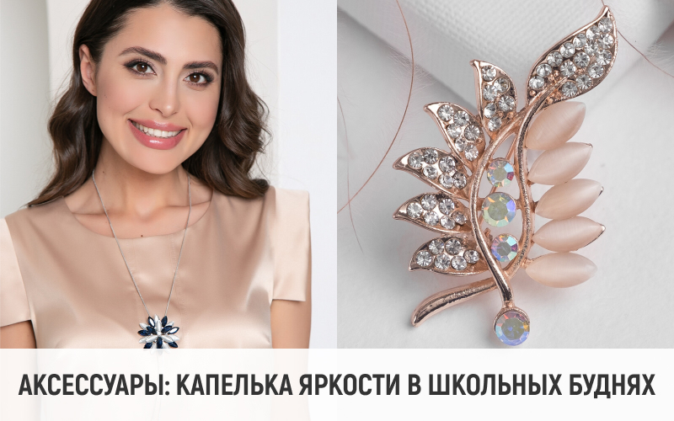Если вам хочется чего-то более дерзкого, а профессия учителя обязывает всегда выглядеть элегантно и сдержанно, возьмите на вооружение безграничные возможности трендовых аксессуаров:

* Безусловной «изюминкой» образа может стать яркий шейный шарфик. Такая деталь отлично гармонирует с блузкой или рубашкой нейтральной расцветки или простым однотонным платьем.
* Брошки – любимое украшение английской королевы. Украшайте ими жакеты в брючных и юбочных комплектах – и вы будете выглядеть шикарно и очень женственно.
* Цепочки и кулоны – отличный способ добавить немного пикантности однотонному платью. Массивные и слишком яркие изделия лучше отложить для соответствующего случая, а на работу надеть аксессуары попроще, например, аккуратную подвеску с камнем на тонкой цепочке.

**Памятка «Дресс-код учителя, или как должен выглядеть педагог»**

Внешний вид человека – это всегда производное от его внутреннего эмоционального состояния, от его интеллекта, духовного мира. Поэтому формирование умений педагога создавать индивидуальный педагогический стиль в одежде начинается не в момент обдумывания деталей внешнего вида, создания образа, с которым он придет к детям.

Эти умения формируются параллельно с развитием профессиональных знаний педагога, его интеллекта, эмоциональной и волевой сфер, психической культуры.

Педагогические требования к одежде, внешнему оформлению фигуры педагога общеизвестны и просты: педагог должен одеваться красиво, со вкусом, модно, просто, аккуратно, с чувством меры и в гармонии с собой, с учетом профессиональных, жизненных обстоятельств, в которых он находится.

Дресс-код *(англ. dress code — кодекс одежды)* — форма одежды, требуемая при посещении определѐнных мероприятий, организаций, заведений.

Дресс-код — это международные правила этикета в одежде, нормы внешнего вида в разных ситуациях, от деловых встреч до светских приемов и корпоративных вечеринок.

Внешний вид педагогического работника при выполнении им трудовых обязанностей должен способствовать уважительному отношению к педагогам, соответствовать общепринятому деловому стилю, который отличают официальность, сдержанность, аккуратность.

**ПРАВИЛО ТРЁХ «К» к деловой одежде:**

* она должна быть комфортной, чтобы не мешать вам выполнять свою работу;
* корректной, чтобы не отвлекать детей и родителей от Вашей речи;
* креативной, чтобы визуально выделять Вас из множества сотрудников.

**ЦВЕТОВАЯ ГАММА:**

* следует исключить яркие цвета.
* «деловой палитрой» считаются: классический черный и белый, все оттенки синего, коричневый, бордовый, серый и бежевый;
*  в деловом костюме должно быть не более 3-х цветов.

**РЕКОМЕНДУЕТСЯ НАДЕВАТЬ:**

* жакет с юбкой или брюками, блузку и закрытые туфли;
* одежда не должна быть слишком облегающей. Оптимальная длина юбки находится приблизительно на середине колена, допускается длина чуть выше или чуть ниже колена;
* полным женщинам рекомендуется остановить свой выбор на брючных костюмах, кардиганах, сарафанах или длинной, слегка расклешенной юбке и коротком жакете;
* трикотажные вещи могут вписаться в деловой гардероб только в том случае, если трикотаж качественный и не закатывается, иначе вещь приобретает неопрятный вид;
* сумка непременно должна гармонично сочетаться с одеждой.

# ЧТО НЕ НУЖНО НОСИТЬ НА РАБОТУ:

Не следует носить на работу следующие вещи:

* джинсы и спортивную одежду;
* одежду с бахромой и блестками;
* одежду с кружевами, большими яркими пуговицам,
* просвечивающие блузки;
* пончо и подобные ему бесформенные накидки;
* «цыганские юбки» и блузки с очень глубоким декольте;
* одежду кричащих расцветок или «кислотных» тонов;
* голые ноги так же не приветствуются, даже в жару;
* также на работе не допускаются колготки и чулки в крупную сетку или в клетку, в цветочек.

**ОСНОВНЫЕ ПРАВИЛА «ОБУВНОГО» ДРЕСС-КОДА:**

* деловой стиль не приемлет кроссовки, шлепки и любую обувь без задников,

открытые босоножки, а также сапоги выше колена;

* туфли не должны быть синими или розовыми, даже если на ВАС одежда именно этого цвета;
* рекомендуются: черные лодочки, которые подойдут ко всему (потом бежевые или коричневые);
* обувь должна быть строгих классических форм, на невысоком устойчивом каблуке (не выше 6 см), ни в коем случае не массивная и не хрупкая;
* лучше исключить всевозможные бантики, стразы, вышивку.

# ПРАВИЛА СОЧЕТАЕМОСТИ ОДЕЖДЫ И ОБУВИ:

* цвет обуви должен сочетаться с цветом брюк, юбки или жакета;
* фасон обуви также зависит от того, что вы носите: юбку или брюки;
* важным элементом также является тщательно вычищенная обувь;
* длина брюк зависит от того, какой высоты Ваш каблук. Придется закрепить определенную обувь за определенными брюками.

# УКРАШЕНИЯ И АКСЕССУАРЫ:

* украшения не должны блестеть, быть громоздкими, звенеть;
* украшений должно быть не более трех;
* одновременное ношение золота и серебра не рекомендуется;
* если носите часы, то они должны быть строгой лаконичной формы.

**ПРИЧЕСКА:**

* при любой длине волос старайтесь делать такую прическу или укладку, чтобы лицо было открытым, это вызывает больше доверия и смотрится аккуратнее;
* недопустимо приходить на работу с грязными волосами.

# МАКИЯЖ:

* макияж должен быть дневным, то есть неброским и легким.

# МАНИКЮР:

* руки должны быть ухоженными;
* вы никогда не ошибетесь, отдав предпочтение классике;
* если не уверены в своем выборе, остановитесь на нейтральных телесных или розовых оттенках, подойдут «вкусные» цвета: светло-коричневый, карамельный, шоколадный, винный, уместным будет и французский маникюр.

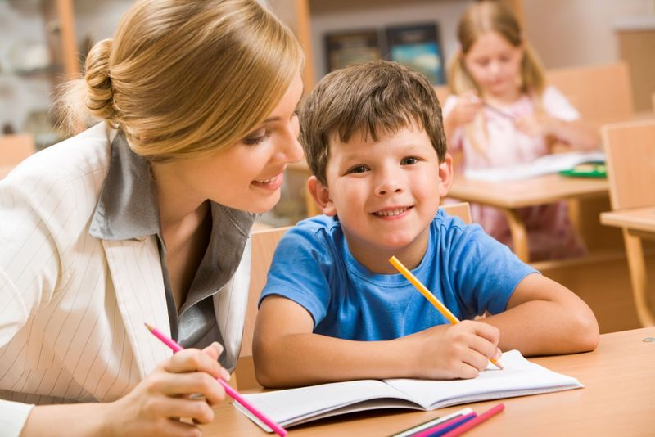

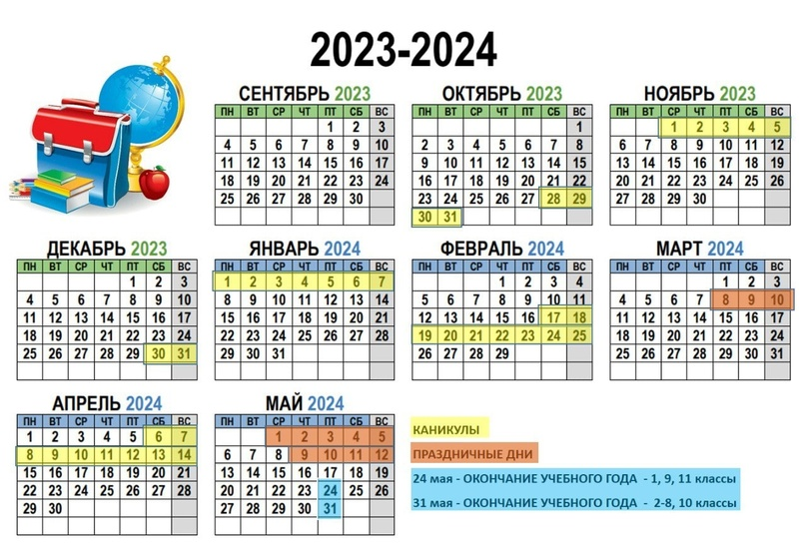Образ учителя тоже может быть ярким, небанальным и модным! Возьмите на вооружение наши идеи, дополнив их интересными вариантами на свой вкус – и у вас гарантированно получится создать универсальный гардероб для работы, повседневных занятий и особых случаев.